Archivní číslo vzorku | 1
Odběrové číslo vzorku | 10303
Pořadové číslo karty vzorku v databázi | 1300
Místo
Objekt | Akvarel a tuž, Rodový strom rodiny COLLATTO 1816, res. Bartoníková a Chvojková
Místo odběru popis | Vzorek Identifik. číslo vzorku Místo odběru Povrch. úprava Stručný popis Cíl analýzy Analýza  1 10303 horní levý roh ne papírová podložka vlákninové složení OM  2 10304 horní levý roj ne papírová podložka vlákninové složení OM
Místo odběru foto | 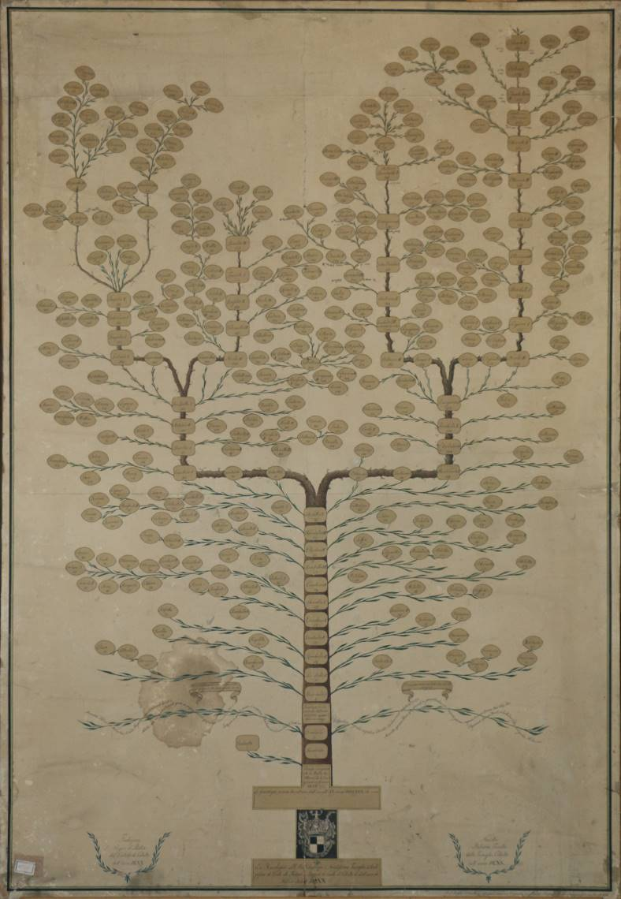
Typ díla | Akvarel
Typ podložky (v případě vzorků povrchových úprav / barevných vrstev)
Datace objektu | 1816
Zpracovatel analýzy | Hurtová Alena
Datum zpracování zprávy k analýze | 22. 6. 2021
Číslo příslušné zprávy v databázi zpráv | 2021_14

Výsledky analýzy

Vzorek č. 1/10303

papírová podložka

Lokalizace:

Detail místa odběru vzorku a detail vzorku

Místa odběru (fotografie: Karolína Bartoníková a Barbora Chvojková) a makrosnímek vzorku 1/10303. Fotografováno na stereomikroskopu SMZ800 (Nikon), bílé dopadající světlo, zvětšení na mikroskopu 30x

Identifikace vláken - optická mikroskopie

Snímky vláken vzorku 1/10303 v Herzbergově činidle. Fotografováno na optickém mikroskopu Nikon ECLIPSE LV100 při zvětšení na mikroskopu 50x, 100x a 200x.v bílém procházejícím světle.
Vyhodnocení
Vlákna vzorku 1/10303 papírové podložky se po styku s Herzbergovým činidlem zbarvila do modro fialova a žluta. Modrofialová vlákna mají dvojtečku a stejnou tloušťku, jedná se o buničinu z jehličnatého dřeva. Žlutá vlákna tvoří pravděpodobně dřevovina. Dále jsou pravděpodobně přítomná ojedinělá vlákna hadroviny.

Fotodokumentace analýzy

